CURRICULUM VITAE
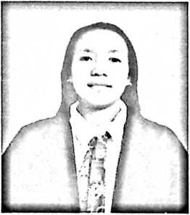
Hersin, dilahirkan pada tanggal 14 Agustus 1999 di
Palopo, Kecamatan Lamasi Timur, Kabupaten Luwu,
Provinsi Sulawesi Selatan. Anak pertama dari pasangan
bapak Herman Rande Padang dan Ibu Agustina
Tambing, penulis memiliki satu orang adik laki-laki
yang bernama Marwan Rande Padang dan satu adik
perempuan yang bernama Friskila Mini. Semenjak usia
empat tahun penulis tidak lagi tinggal bersama dengan orang tua melainkan
tinggal bersama dengan paman dan tante Bpk. Kasman T dan Ibu Agustina P di
Mamuju tepatnya di Lingkungan Petakeang, Kelurahan Galung, Kecamatan
Tapalang, Kabupaten Mamuju, Provinsi Sulawesi Barat hingga penulis pun
menempuh pendidikan di tempat tersebut sejak SD sampai SMA.
Penulis menempuh pendidikan Sekolah Dasar di SD Inpres Petakeang
pada tahun 2005 sampai 2011, kemudian melanjutkan pendidikan jenjang
menegah pertama di SMP Negeri 1 Tapalang pada tahun 2011 sampai 2014,
setelah itu melanjutkan jenjang pendidikan menengah atas di SMA Negeri 1
Tapalang pada tahun 2014 sampai 2017. Setelah lulus dari sekolah menengah atas
maka penulis kembali ke Toraja tempat orang tua tinggal, kemudian penulis
melanjutkan pendidikan di Sekolah Tinggi Agama Kristen Negeri (STAKN)
Toraja yang kini telah menjadi Institut Agama Kristen Negeri (IAKN) Toraja
penulis masuk dalam lingkup Fakultas Keguruan dan Ilmu Pendidikan Kristen dan
mengambil Prodi Pendidikan Agama Kristen sejak tahun 2017 sampai sekarang.
Penulis selama menempuh pendidikan dibangku perkuliahan berada dibawa
bimbingan dosen perwalian Bpk. Andarias Tandi Sitammu, M.Th selama kurang
lebih 7 semester dan pada semester 8 sampai penulis selesai berada dibawa
bimbingan perwalian Ibu Sumiaty, M.Hum.

